Ajax（1）

# 一、昨天回顾

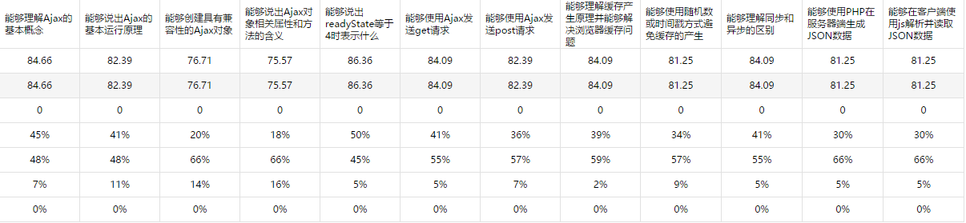

1、Ajax执行的步骤

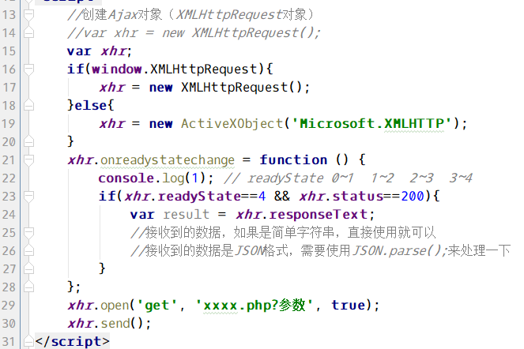

# 二、今日目标

1、了解XML在web开发中的作用

2、能够用JS处理服务器返回的XML格式的数据

3、知道FormData的应用场景

4、掌握如何使用FormData获取表单数据

5、能够使用XMLHttpReqest对象中的upload属性完成文件上传时的进度条效果。

6、知道什么是同源策略及跨域请求

7、能够通过代理方式解决跨域问题

8、能够通过JSONP技术完成跨域请求

9、能够通过CORS方式完成跨域请求

# 三、完成省市县三级联动

1、回顾昨天的内容

三张表：sheng（省）、shi（市）、xian（县）；

sheng.Pcode = shi.ProvinceCode;

shi.Code = xian.CityCode;

SQL：

查询所有的省：select * from sheng;

根据Pcode查询市：select * from shi where ProvinceCode = 130000(Pcode);

根据Ccode查询县：select * from xian where CityCode = 130100(Ccode);

2、PHP查询数据

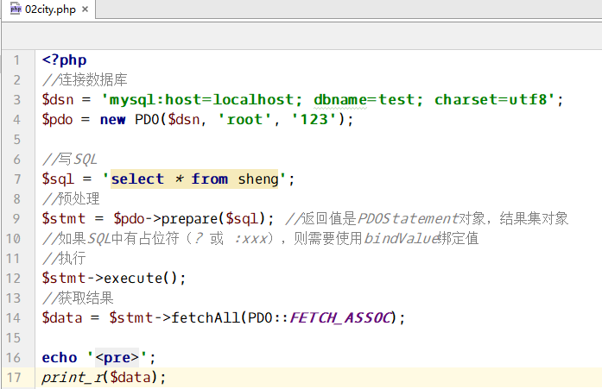

3、页面加载，获取所有的省

创建02city.html:

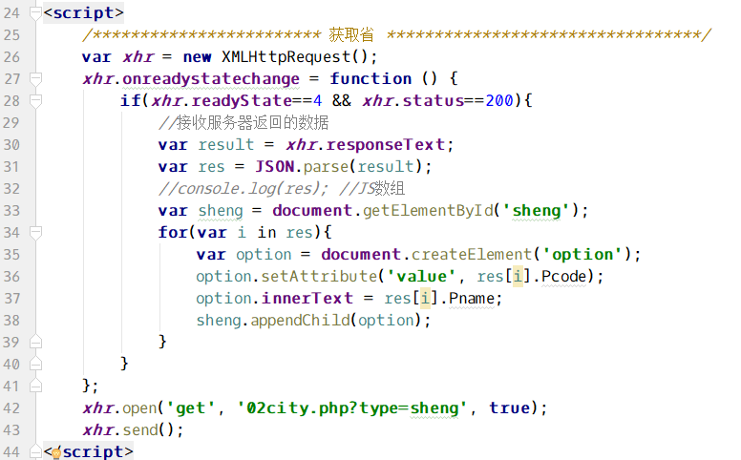

02city.php代码：

稍作修改：

1、将echo "<pre>";注释，否则会破坏JSON格式。造成JS无法解析JSON。

2、将$data结果，转换成JSON，然后返回

3、获取参数type，然后根据type判断获取的内容是什么

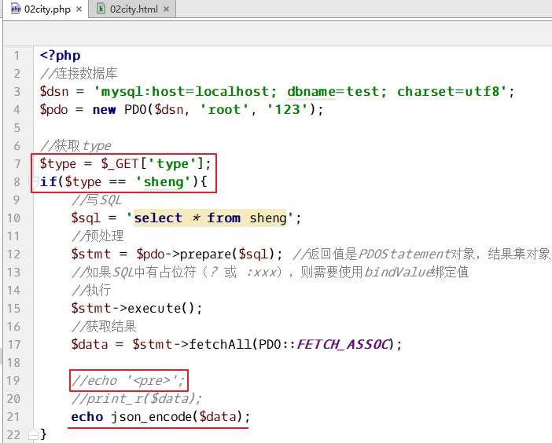

4、省切换的时候，获取市

给sheng绑定事件，执行Ajax请求：

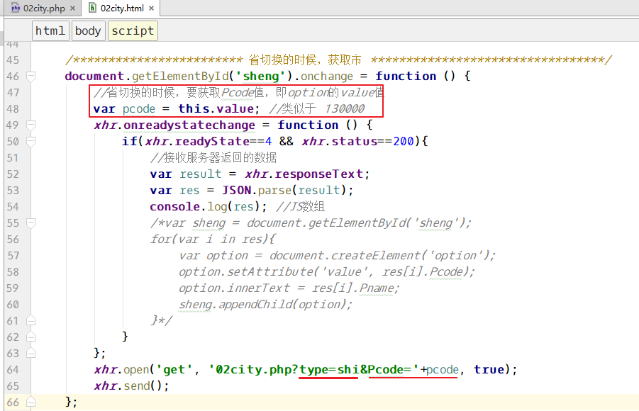

PHP代码：

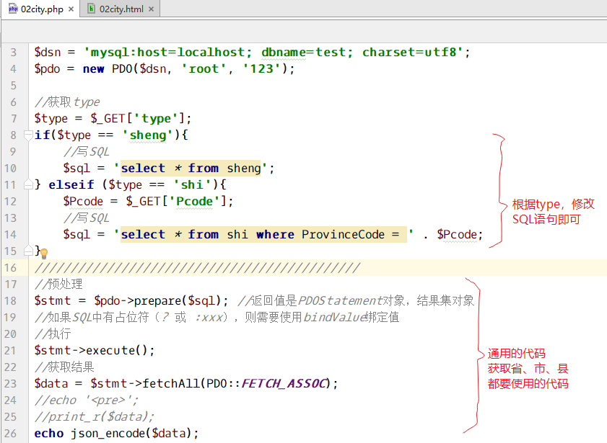

浏览器检测，没有问题。下面处理返回的结果：

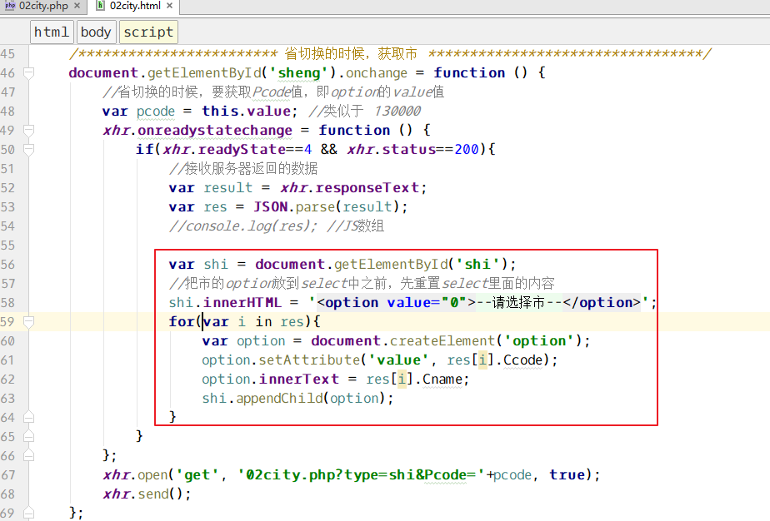

5、市切换的时候，获取县

HTML代码：

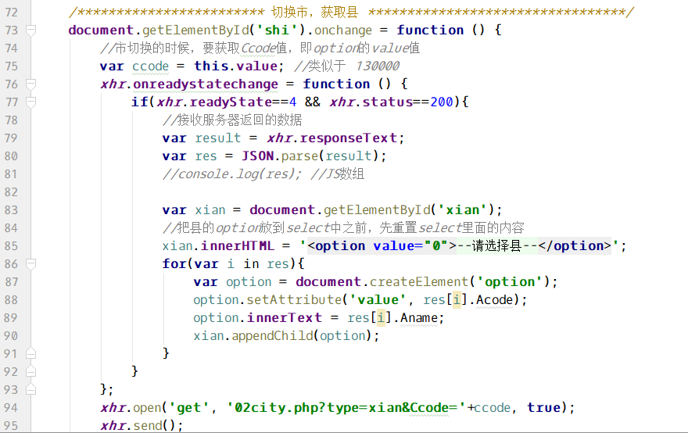

PHP代码：

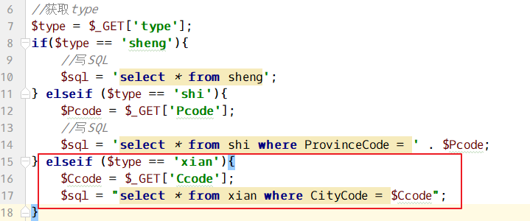

一个问题，省切换的时候，不但要重置市，还有重置县：

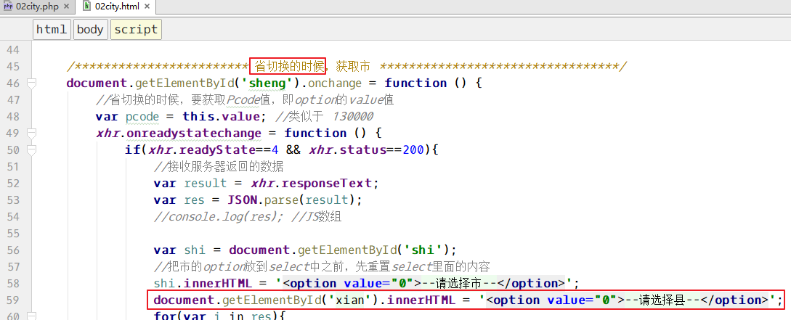

# 四、优化省市县三级联动

1、将数据库修改为文件

省市县的数据，不会经常变动，基本上可以认为是不变的数据。对于这样的数据，最好不要存到数据库，用文件存放也是一样的，而且用文件存放还可以减轻数据库的压力。所以用文件把省市县的数据存储，然后去查文件。

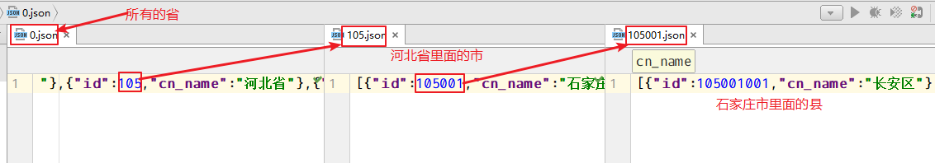

2、简化PHP代码

**复制02city.html为03city.html。复制02city.php为03city.php**

复制city文件夹到项目中：



查询省、市、县的时候都根据文件名去查找，并且约定浏览器请求的时候，要传递filename参数，参数的值就是文件名。

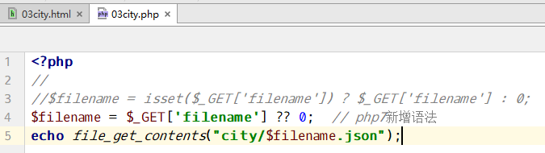

3、修改JS代码

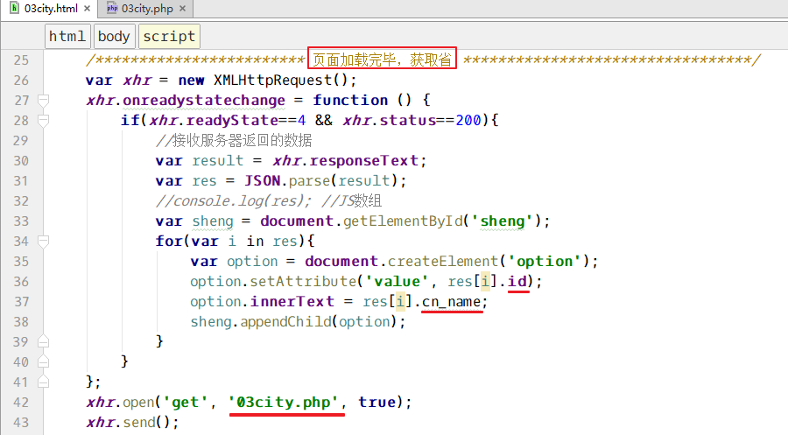

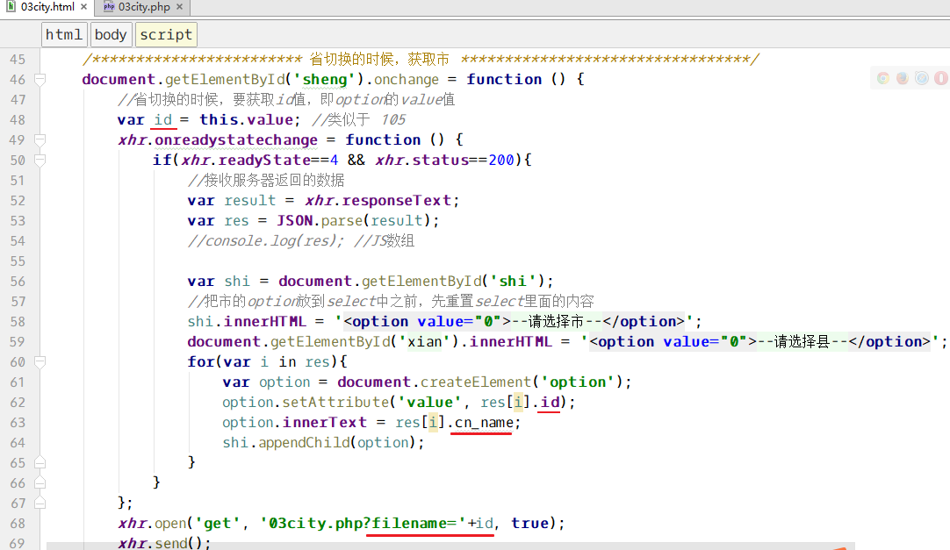

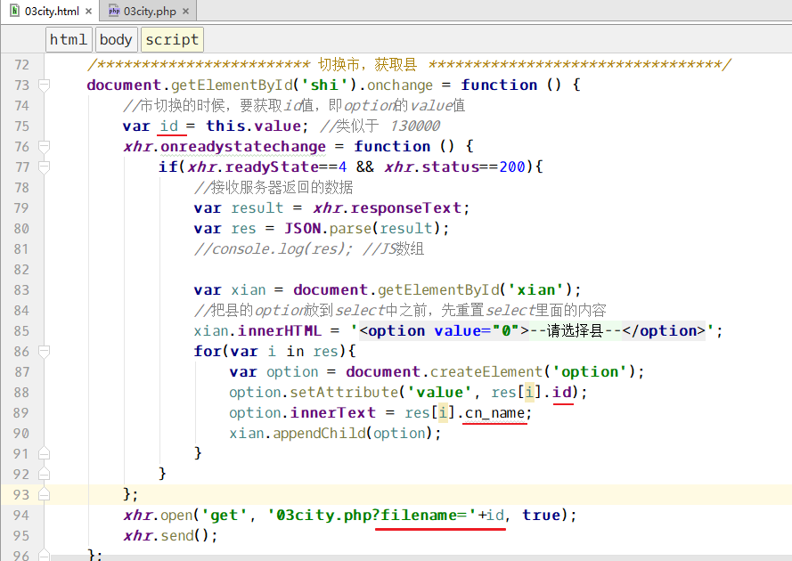

4、简化JS代码

封装$、chuli、get三个函数：

$ ： 根据元素的id，返回dom对象

chuli ： 传入要处理的数据，并且传入要放入的位置。

get ：执行ajax请求，参数1是url地址，参数2是一个函数，用于处理服务器返回的数据。

chuli函数：

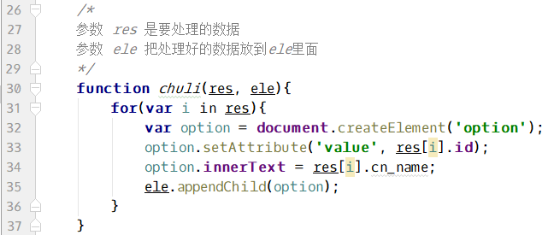

$函数：

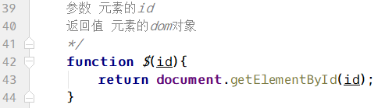

get函数：

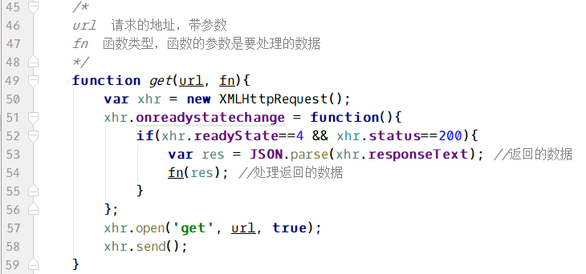

省市县获取代码：

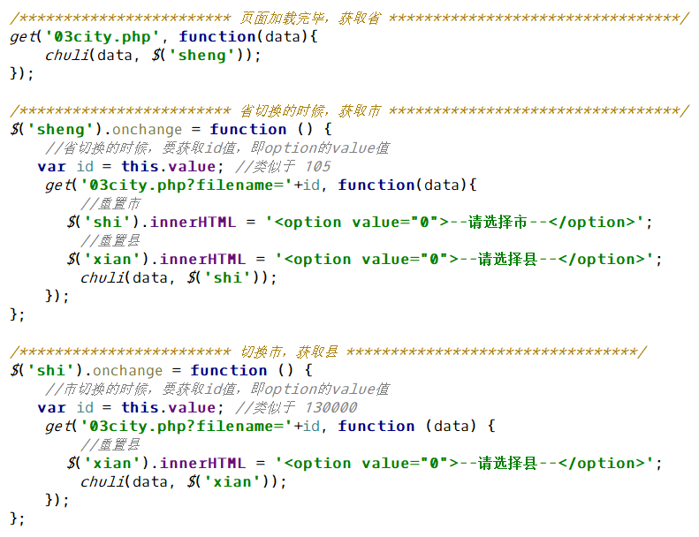

**写的$、get函数做什么项目都可以使用，可以将这两个函数写到一个js文件中**。

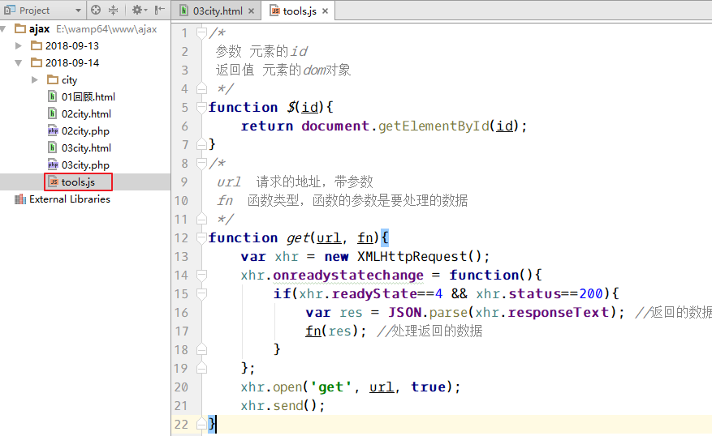

# 五、服务器返回XML格式的数据

1、什么是XML

XML（eXtensible Markup Language）：可扩展标记语言

用于标记电子文件使其具有结构性的标记语言，可以用来标记数据、定义数据类型，是一种允许用户对自己的标记语言进行定义的源语言。

xml也是一种标记（标签）语言，它的侧重点是描述数据，而相似的HTML主要用于展示数据。

标签特点：

XML标签可以自己定义

HTML标签固定

意义：

XML用于存储数据，用浏览器打开没有特殊效果，就是一个树状结构

HTML用于展示数据，每个标签都有各自的样式。

2、XML的作用

在web开发领域，XML的作用主要是：

* 存储数据，充当小型数据库；
* 当做配置文件；
* 当做两种编程语言交互数据的中间媒介，类似JSON。

3、编写一个XML文件

XML也是标签语言，标签可以自定义，但**XML的语法更加严格**。在编写XML文件的时候，要注意下面几点：

* 文档声明：<?xml version='1.0' encoding='utf-8'?>，必须有的，写到开头。
* 标签必须闭合，即使是单标记标签，如<age **/**>
* 属性必须加引号
* 区分大小写
* 文档有且只有一个根标签

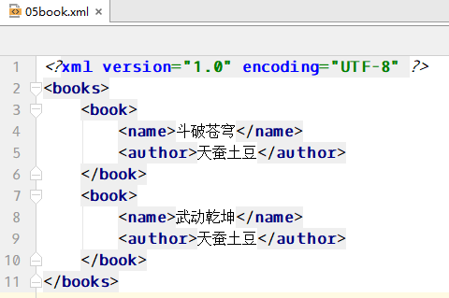

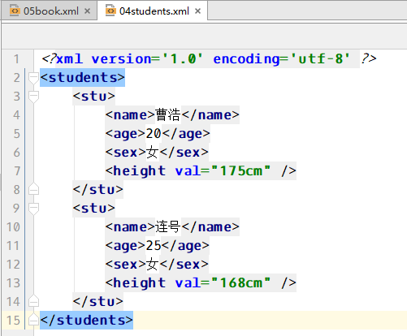

4、服务器返回XML格式的数据

创建05xml.html：发送ajax请求到05xml.php。

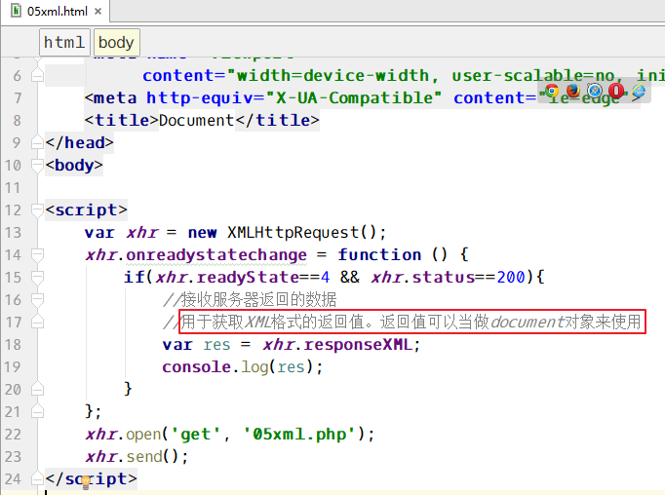

PHP代码，必须要指定header，读取xml直接返回即可。

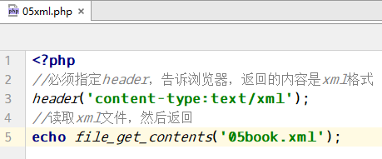

浏览器访问05xml.html文件，查看到的结果：

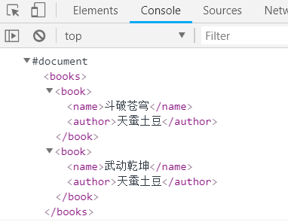

5、浏览器端处理XML格式的数据

**返回的结果可以当做document对象里使用。也就是说，可以调用getEle….系列方法，DOM中曾经学习过的大部分方法都可以使用。简而言之，就是可以把返回的结果当做一个HTML文档来处理**。

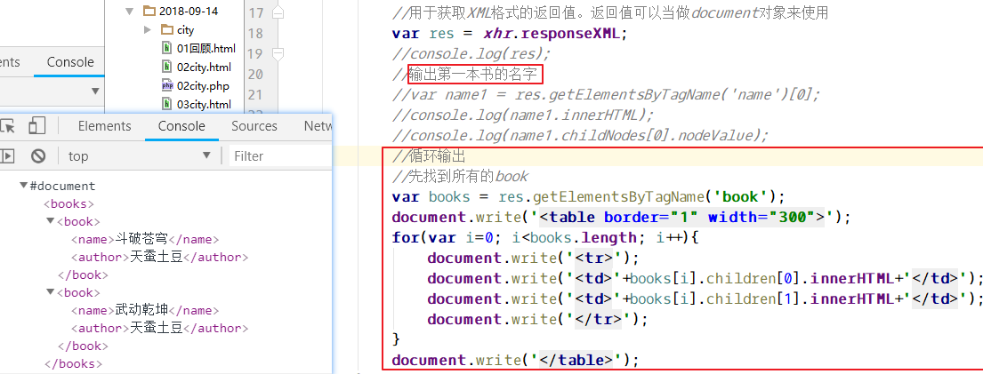

# 六、FormData对象

1、FormData对象介绍

FormData：字母意思就是表单数据，这是h5中新增的一个内置对象（构造器），它可以获取任何类型的表单项的值，比如text/radio/checkbox/file/textarea，适用于获取大量的表单项的值。常用于发送Ajax请求。

优点：简单的代码，就能将表单中所有类型的数据都收集到，包括文件域的内容，非常方便。

缺点：因为是h5新增，所以IE9+才支持。

2、使用FormData收集表单数据并异步发送到服务器

创建06FormData.html

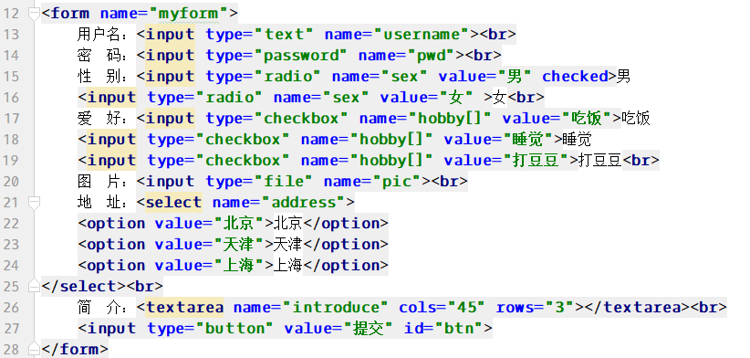

当点击button的时候，发送Ajax请求到06FormData.php.并将表单中的各项数据发送到服务器。

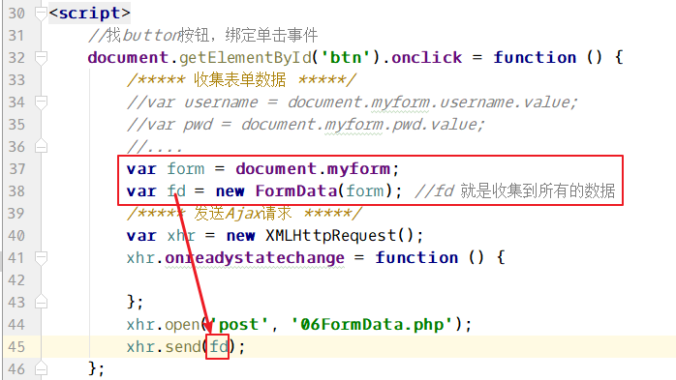

06FormData.php，将收集到的数据存放到文件中，用于检测是否接受到了数据：

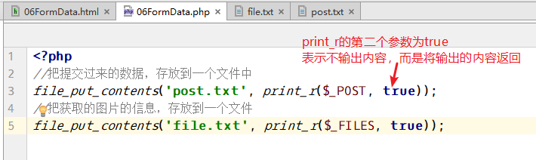

点击button，发现php文件能够收到数据。

**注意点**：

* **必须使用post请求**，并使用FormData的时候，不用设置请求头 xhr.setRequestHeader();
* 有文件域，但是不用设置enctype。
* 获取表单的内容使用$_POST，获取文件域的内容使用$_FILES
* 收集表单项的值是根据表单项的name值获取的

3、使用FormData完成异步上传

还使用06FormData.html和06FormData.php即可。只需要修改PHP文件即可。

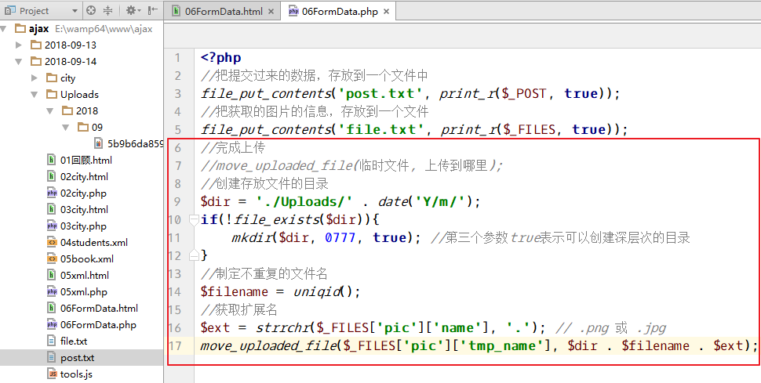

4、异步上传实现进度条效果

1、准备工作

复制原来的06FormData.html为07FormData.html。复制06FormData.php为07FormData.php

因为是本地，上传速度非常快，所以上传一个小文件看不出进度条。所以上传大文件。上传大文件就需要修改php.ini，主要修改三个max。

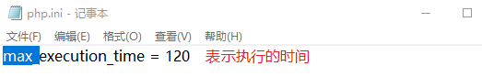

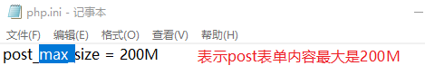

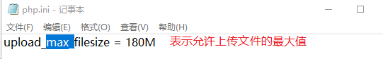

**修改完毕，重启Apache**。

2、分析Ajax对象中的upload

在创建Ajax对象之后，输出AJax对象，发现有upload属性。

继续输出upload属性（console.log(xhr.upload);），发现有一个onprogress事件，这个事件就和上传进度有关。

下面添加onprogress事件：

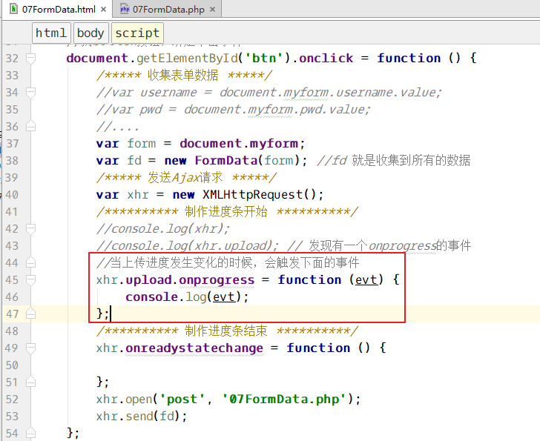

输出结果如下：

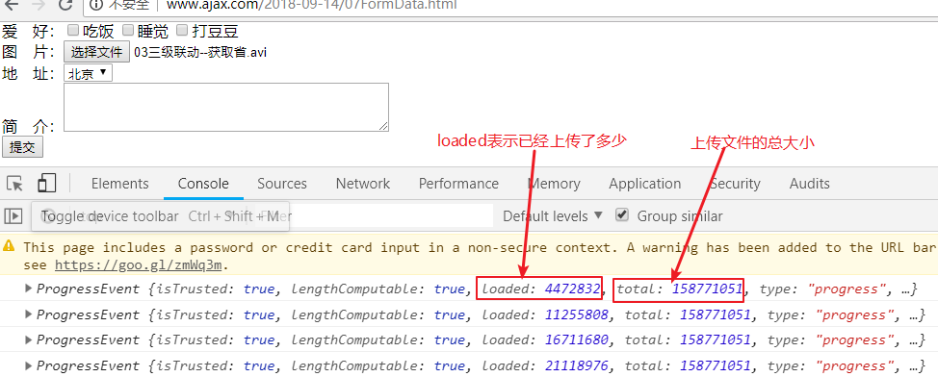

3、制作进度条

首先，在HTML中加入一个progress标签，它是h5中的一个新标签，表示上传进度。

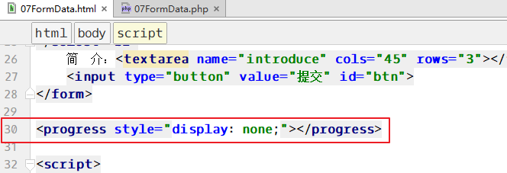

下面在上传过程中，设置progress的max和value属性即可：

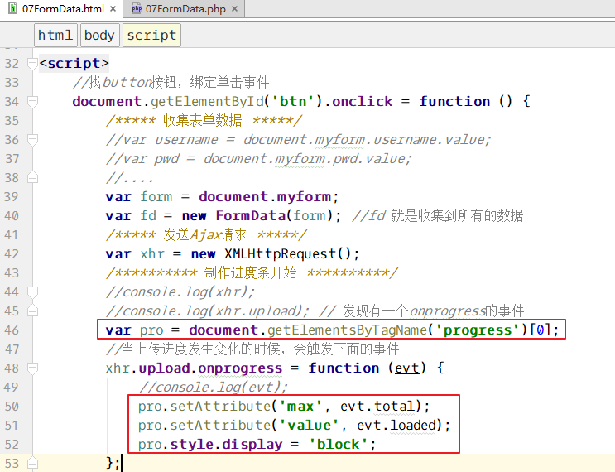

# 七、跨域请求

1、同源政策

1995年，同源政策由 Netscape（网景） 公司引入浏览器。目前，所有浏览器都实行这个政策。

最初，它的含义是指，A 网页设置的 Cookie，B 网页不能打开，除非这两个网页同源。所谓同源指的是三个相同。

* 协议相同（http https）
* 域名相同
* 端口相同（默认80端口）

随着互联网的发展，同源政策越来越严格。目前，如果非同源，共有三种行为受到限制。

* Cookie无法读取。
* DOM 无法获得。
* AJAX 请求无效（可以发送，但浏览器会拒绝接受响应）。

2、什么是跨域请求

其实，了解了什么是同源政策，就知道什么是跨域请求了。

**在发送Ajax请求的时候，请求的地址只要违反了同源政策，那么就属于跨域请求**。

测试，创建08kuayu.html，向“http://www.js.com/08kuayu.php”发送Ajax请求：

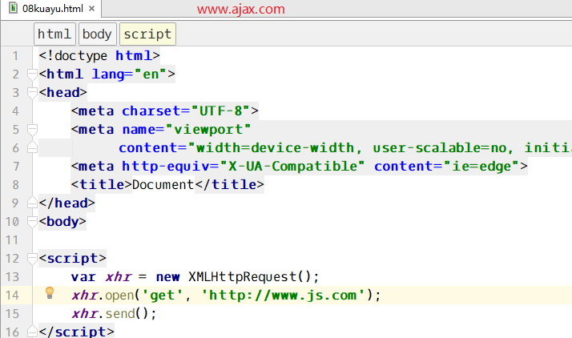

在JS网站中，创建08kuayu.php文件，做测试：

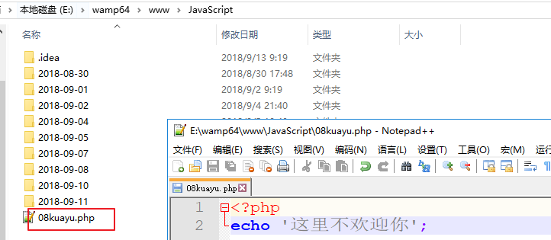

访问http://www.ajax.com/2018-09-14/08kuayu.html。会提示禁止跨域请求。

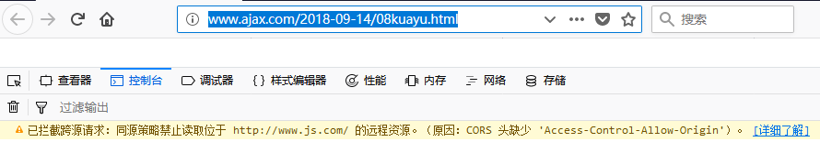

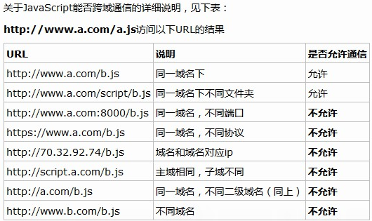

# 八、实现跨域请求

1、代理方式实现跨域请求

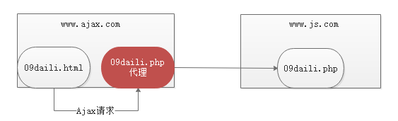

发送Ajax请求的时候，请求本网站的php文件，让本网站的php文件去请求另外网站的内容。

**Ajax网站**：09daili.html

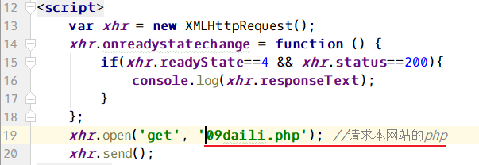

**Ajax网站**：09daili.php

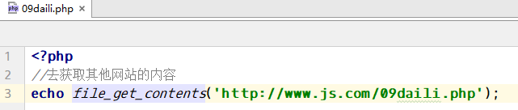

**JS网站**：09daili.php

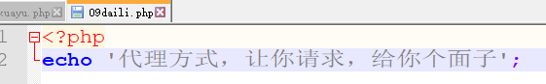

2、CORS方式实现跨域请求

需要在被请求的网页中设置：Access-Control-Allow-Origin。 IE9+支持。

如使用Ajax网站的文件去请求JS网站的文件内容，需要在JS网站中设置CORS头。

**Ajax网站**：10cors.html

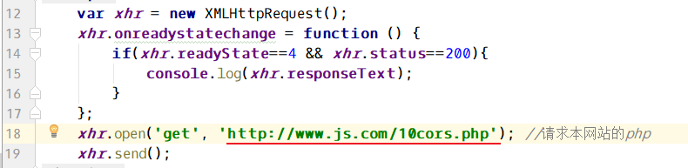

**JS网站**：10cors.php

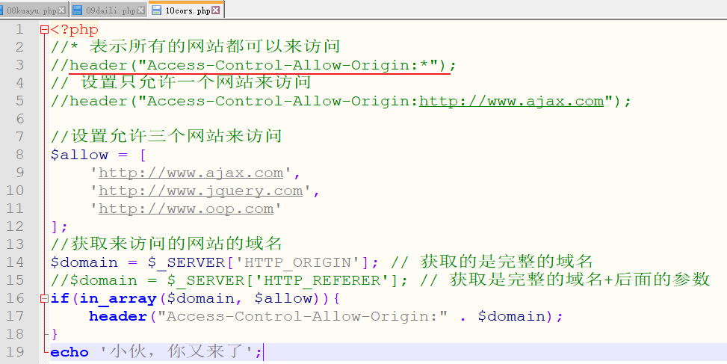

3、使用JSONP技术实现跨域请求

Jsonp(JSON with Padding) 是 json 的一种"使用模式"，通俗的讲，jsonp可以通过html标签中的src属性可以访问另外域的内容，可以让网页从别的域名（网站）那获取资料，即跨域读取数据。

4、小练习--跨域请求天气信息

接口地址：<http://www.weather.com.cn/data/sk/101010100.html>

# 九、案例--无刷新分页